巴塞罗那大学语言中心

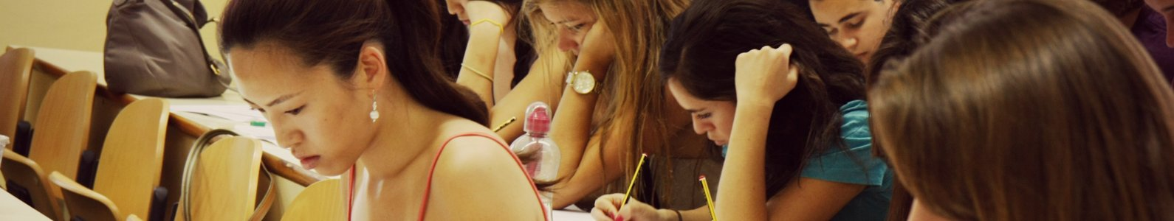

巴塞罗那大学语言中心办公室位于巴塞罗那市的中心，由建筑师Elies Rogent所设计，并于1970年被标注为国家历史地标。距离大学广场只有几米之遥。

为满足各类学生需求，开设了多种语言课程。一般西班牙语课程，西班牙文化课程，紧凑语言课程，半日制语言课程，假期课程及DELE考试预备课程等。 同时为满足学生生活在加泰罗尼亚大区的日常生活和沟通，也开设了加泰罗尼亚语课程。

西班牙语语言课程

全年课程：

课时：220

学分：28

时间：2016年9月9日至2017年5月5日

半学期课程：

课时：110

学分：14

时间：2016年9月9日至2016年12月20日

或 2017年1月12日至2017年5月5日